Verbind de zinnen met hun vertalingen :
Wat is er aan de hand ? • • Pas bien du tout.
Wat scheelt er ? • • Appelle ton médecin de famille .
Hoe gaat het met je ? • • Cela va mieux.
Ik voel me niet (zo) goed. • • Comment vas-tu ?
Helemaal niet goed. • • Ma maman me soigne.
Ik voel me niet lekker. • • Qu’y a-t-il ?
Bel je huisarts eens op ! • • Rendre visite à domicile.
Ga naar de dokter. • • Je ne me sens pas (si / très) bien.
Aan huis bezoeken. • • Je ne me sens pas bien.
Dat gaat beter. • • Qu’est-ce qui ne va pas ?
Ik ben genezen. • • Va voir le docteur.
Mijn moeder verzorgt me. • • Je suis guéri.

Vind de naam van de klacht terug en vertaal deze
1) gebroken … a) neus 1 - … : traduction :__________________________
2) verstopte … b) uit 2 - … : traduction :__________________________
3) blauw … c) voet 3 - … : traduction :__________________________
4) een tand … d) oog 4 - … : traduction :__________________________
5) verstuikte … e) arm 5 - … : traduction :__________________________

In groepen van 4 : maak twee dialogen

Iemand is ziek en moet Dokter Vandenberghe zien. Hij zegt wat hij voelt.
Iemand is Dokter Vandenberghe. Hij stelt vragen en geeft medicijnen voor de patiënt.

Iemand is ziek en moet Dokter De Vligger zien. Hij zegt wat hij/zijn kind voelt.
Iemand is Dokter De Vligger. Hij stelt vragen en voorschrijft medicijnen voor de patiënt.
Maak en dialoog en leer het (maar niet van buiten). Je kan enkele sleutelwoorden opschrijven. De rollen zullen voor de klas gekozens worden.
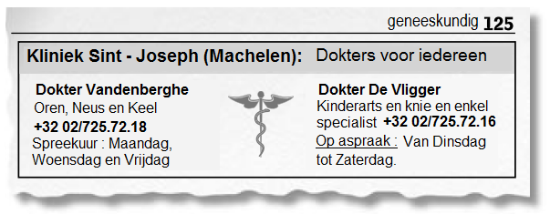

Neem een afspraak per telefoon met de dokter

Ga naar zijn praktijk en ontmoet hem. Verklaar wat je hebt.

De dokter stel je vragen, verklaart wat je hebt en geef je geneesmiddelen en advies.
4)
Vergeet niet te betalen ! (Neem een andere afspraak als het nodig is).

